농업 환경에서 자율주행로봇 개발을 위한 기술 동향과 객체탐지를 활용한 농업 보조 로봇 소개
(Introduction of agricultural assist robots using object detection and technological trends for autonomous driving robot development in an agricultural environment)
박숭실
(Soongsil Park)
요 약 자율주행 기술의 발전으로 일반적인 도로뿐만 아니라 다양한 산업 분야에 활용하기 위한 연구가 활발히 이루어지고 있다. 특히 농업종사자의 감소에 따른 노동력의 급감에도 효율성을 높이기 위해 농업에서 사용가능한 자동화 기술과 자율주행 기술에 대한 관심이 높아지고 있다. 그러나 일반적인 자율주행기술과 달리 농지는 비포장 도로이며 비정형 도로이므로 특수 상황을 고려한 기술이 필요하다. 또한 장애물과의 경계가 모호하고, 사람과 같은 공간에서 작업을 수행해야하는 환경적 요인으로 인해 안전을 보장하는 기능 또한 중요하다. 본 논문에서는 농업 환경에서도 안정적인 주행이 가능한 농업 보조 로봇인 일로(ILRO) 을 소개한다. 추가적으로 ILRO 에 적용되는 장애물 탐지 방법과 경로추종의 방법을 소개한다.
키워드 : 자율주행, 객체 탐지, 농업 보조 로봇, 경로 추종, 농지 주행, YOLO

Abstract With the advancement of autonomous driving technology, research is actively being conducted to extend its application beyond conventional roads to various industrial sectors. Particularly, there is growing interest in automation and autonomous driving technology in agriculture to increase efficiency in response to the declining workforce in the agricultural sector. However, unlike typical autonomous driving technology, agricultural fields consist of unpaved and irregular roads, requiring specialized technology to address specific conditions. Additionally, ensuring safety is crucial due to ambiguous boundaries with obstacles and the need to operate in environments where humans are present. In this paper, we introduce the ILRO as a agricultural assistive robot capable of stable navigation in agricultural environments. Furthermore, we present obstacle detection methods and path following techniques applied to ILRO.
Key words : Autonomous driving, Object detection, Agricultural assistive robots, Path following, Field navigation, YOLO
- 서 론
최근 자율주행기술이 발전함에 따라 다양한 산업 분야에서 사용하기 위한 연구가 활발히 이루어지고 있다[1]. 특히 농업의 경우 농촌 고령화의 급격한 진행으로 농업 종사자가 감소함에 따라 자율주행기술을 적용하여 효율성을 증진시키기 위한 연구가 진행 중이다[2].
농지에서 운용 가능한 자율주행 로봇을 개발하기 위해서는 먼저 기본적으로 일반적인 자율주행 기술들에 대해 이해할 필요가 있다. 일반적인 자율주행기술은 이동로봇 자율주행의 핵심 기술인 위치인식(Localization), 주행환경인식(Perception), 경로계획(Path planning)으로 이루어진다[3]. 위치인식은 환경지도상의 로봇의 위치와 자세를 추정하는 기술로 자율주행의 가장 핵심이 되는 기술이다. 주행환경인식은 지도상에서 이동로봇의 전역위치를 인식한 후 로봇이 이동하기 위해 필요한 기술이다. 마지막으로 경로계획은 로봇의 현재위치에서 목적지까지의 최적경로를 찾는 문제로 정의될 수 있다.
그러나 일반적인 자율주행기술은 농지에서의 활용은 고려되지 않는 문제가 있다. 농업 분야는 포장 도로가 아닌 비포장 도로이며, 정형화된 도로와 달리 노지, 험지로 인한 비정형 도로가 대부분이어서 특수 상황을 고려한 기술이 필요하다. 예를 들어 포도 농지와 같이
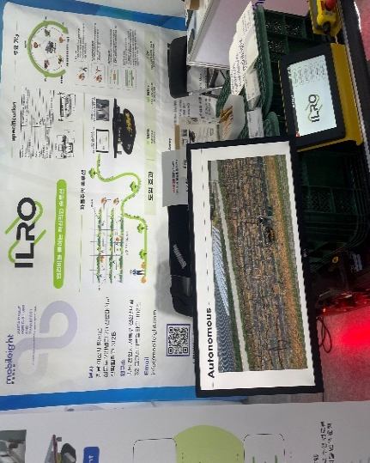
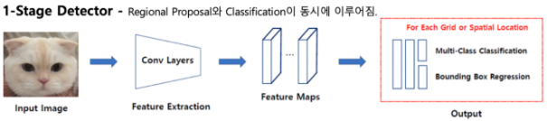
Fig. 1: 1-stage Detector의 개념도

장애물과 경로의 경계가 모호하고 사람과 같은 공간에서 이동하는 경우가 많은 환경은 안전을 보장하는 기능 또한 중요하다. 안전기술은 자율주행 로봇 하드웨어 자체와 로봇 주변에 위치한 사람 혹은 사물의 안전을 보장해야 한다. 또한 로봇이 주행하면서 주변의 장애물을 인식해야 하고 실시간으로 상황에 대처해야 한다.
본 논문은 농업 환경에서 안정적인 주행이 가능한 농업 보조 로봇을 소개한다. 이에 적용되는 장애물 탐지 방법과 경로추종의 방법 등을 설명하고, 농지 환경에서의 주행 원리를 분석한다. 특히 포도밭 환경에서 활용가능한 농업 보조로봇을 소개한 후, 일반적인 도로 환경에서 수행되는 자율주행기술과 비교분석하고자 한다.

- 관 련 연 구
농지에서 운용가능한 자율주행로봇을 제작하기 위해 로봇 분야와 농기계 분야로 나뉘어 자율주행 연구가 진행되고 있다[4]. 로봇 분야는 LRF센서, 카메라, 또는 LiDAR 센서를 이용한 벼농사용 제초 로봇이 개발되었다[5]. 농기계 분야는 국외의 경우 일본에서 자율주행 콤바인을 위한 경로 생성 및 추종에 관한 연구가 진행되었다[6]. 국내에서는 온도센서와 3축 기울기 센서를 활용해 노지 밭고랑 환경을 인식하고 이에 맞추어 조향을 자율적으로 제어하는 플랫폼에 대한 연구가 진행되었다[7]. 로봇 주변의 장애물을 인식하는 기술은 대표적으로 영상 기반의 딥러닝 기술을 사용한 You Only Look Once (YOLO)[8]와 SSD[9] 같은 연구들이 있다. 최근 강화학습에 기반하여 주행 정책을 학습하는 연구도 활발히 이루어지고 있다. 이에 따라 DDPG[10]를 활용한 계층적 강화학습을 수행한 연구[11]와 DQN[12]을 활용한 시뮬레이션 환경에서 장애물 탐지를 수행한 연구[13]가 존재한다.
1) YOLO
Convolutional neural networks (CNN)는 객체 검출에 많이 사용되는 신경망으로, Regression과 End-to-end 프레임워크를 통해 Category 및 위치 정보를 예측하는 Fig. 2: 농지에서 주행가능한 자율주행 추종로봇. 일로 (ILRO)의 외관 및 소개 자료

YOLO[8]는 객체 검출 분야에서 주목받는 기술 중 하나이다. YOLO[8]는 다른 모델과 달리 단 한번의 CNN 사용으로 객체를 탐지할 수 있다는 특징이 있다. 이는 특정 환경을 타겟으로 선정하여, 해당 환경에 맞는 특성을 반영함으로써, 카메라 기반의 객체 검출용 학습 데이터를 구축하여 제한적인 도로환경에서 사용할 수 있다. 탐지 방법은 입력 이미지를 $S x S$ 그리드셀로 나눈 다음 각 그리드셀에서 물체의 중앙에 가까운 셀이 객체를 탐지한다. 각 그리드셀은 Bounding Box와 객체 속성 클래스에 대한 신뢰도를 추정하고 이를 기반으로 이미지에서 객체를 찾아낸다. YOLO의 큰 특징은 1-stage detector 방식이며 Fig. 1와 같이 2-stage detector와 달리 분류(Classification)와 위치 탐지(Regional proposal)가 CNN을 통해 동시에 수행된다. 이는 실시간 객체 탐지가 가능하다는 장점을 가지며 순차적으로 과정이 이루어지는 것에 비해 비교적 빠른 속도로 처리가 가능하다.
2) SLAM
거리 센서, 비전 센서 등을 사용하여 주변 환경에 대한 지도를 작성하고, 동시에 작성된 지도로부터 로봇의 현재 위치를 추정하는 것을 말한다. SLAM에 사용되는 거리 센서는 대표적으로 라이다(LiDAR), 레이더(RADAR)가 있으며, 거리 센서로는 초음파, 라이다와 레이더, 비전 센서로는 모노카메라와 스테레오 카메라 등이 있다. SLAM을 통한 Mapping은 임의의 공간에 현재 위치를 추정하여 지도를 그릴 수 있는 기술이다. 로봇이 장애물을 피해서 주행할 때 최소한의 경로로 주행하도록 지도 내 회전 반경이 지속적으로 수정되어 정확도를 높일 수 있다. SLAM을
Fig. 3: 일로 (ILRO)의 주요기능. (a) Follow: 작업자를 일정 거리를 유지하며 추종 (b) Autonomous route: 경로 생성 (c) Row follow: 직선 주행 (d) Route memory: 반복 주행 및 경로 저장
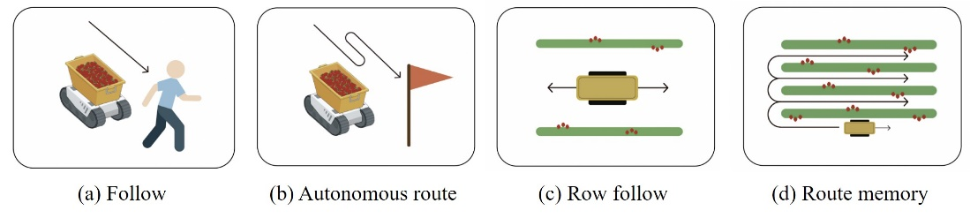
사용하는 경우 GPS 사용이 불가능한 실내에서도 위치를 인식할 수 있는 이동로봇으로 발전할 수 있으며, 실내 농업의 형태로도 발전가능하다. ILRO에서는 다음에 소개될 경로계획 및 지도 생성 기술 중 스스로 경로를 생성하여 주행할 때 사용된다.
3) Vehicle to Everything (V2X)
V2X는 차량과 차량, 차량과 인프라, 차량과 사람간 통신 등 차량을 다른 장치와 연결하여 사용자의 편의성을 높이고 안전을 확보하기 위한 통신 기술이다. 소규모의 영역에서 주행하는 상황임에도 불구하고 시야 확보가 불가능한 영역은 존재할 수 있다. 이때 로봇에 부착된 센서와 함께 주변 환경에서 전달되는 정보를 통해 행동을 수행할 수 있다. 최근 연구로는 양방향 통신을 기반으로 정보를 송수신함으로써 일방적으로 수신받는 역할에서 나아가 로봇의 내, 외부 정보 전달을 수행하도록 진행되고 있다. 농지에서는 사각지대를 중심으로 인프라를 구축하게 된다.

- 농지 환경에서의 농업 보조로봇
Fig. 2은 불특정 장소에서 사람의 작업을 보조하는 자율주행 추종 로봇의 외관과 관련 소개 자료를 보여주는 그림으로, 방제, 제초, 비료살포기, 물건 운반 등의 작업에 활용가능한 농업 보조 로봇을 의미한다. 일로 (ILRO)의 주요 기능은 크게 네 가지이다. 주요 기능은 Fig. 3을 통해 그림으로 확인할 수 있고 각각은 Follow, Autonomous route, Row follow, Route memory를 나타내고 있다. 아래의 설명으로 각 기능을 소개한다.
(1) Follow: 작업자의 위치를 인식하여 일정한 거리를 유지하며 추종하는 기능. 무거운 작업자재나 공구를 싣고 미리 정해둔 작업 목적지까지 이동.
(2) Autonomous route: 작업자가 지정한 위치에 스스로 경로를 생성하여 이동하는 기능. 목적지와 경유지를 추가적으로 설정함으로써 경유지를 거치는 경로를 생성하고 목적지로 이동. 스스로 경로를 생성하는 경우 작업자가 지정한 위치를 기반으로 유연한 행동을 수행함으로써 작업장소에서 사용 가능.
(3) Row follow: 밭이나 과수 사이의 고랑을 따라 직선 주행하는 기능. 동일 선로에 있는 수확작업자에게 로봇을 보내 수확물을 싣고, 다음 작업자에게 보내는 역할을 수행.
(4) Route memory: 사전 입력된 경로에 따른 반복 주행과 지도 생성 없이 (1)의 주행 경로를 저장하고 반복 주행. 수확물을 한 곳으로 모을 때 각 포인트와 집하지까지 경로를 미리 입력함으로써 반복적으로 운반 가능. 주행 경로를 저장하여 재생동작 실행 시 자율주행차량의 최적의 경로를 반복적으로 운행 가능.
다음 하위 섹션에서는 각 기능을 수행하기 위해 활용된 기술과 적용 방법을 설명한다. 각각 A. 장애물 탐지 기술 소개 B. 경로 추종 기술 소개 C. 경로 계획 및 지도 생성 기술 소개로 구성된다.

장애물 탐지 기술 소개
ILRO는 농지에서 활용되는 로봇이므로 장애물 탐지를 위한 학습에 커스텀 데이터셋이 활용된다. 커스텀 데이터셋을 이루고 있는 라벨은 특정 농지에 한정되지 않고 다양한 농지에서 쉽게 접할 수 있는 객체로 이룸으로써 확장가능한 커스텀 데이터셋을 제작하였다고 설명된다. 본 기능은 YOLO[8]를 활용한 1-stage detector 방식의 객체탐지 기술을 기반으로 객체탐지를 수행한다. 이는 로봇이 도랑 및 주행가능경로를 따라 이동하게 하며, 로봇의 근거리에 존재하는 객체들의 종류를 파악할 수 있다.

경로 추종 기술 소개
본 기술은 자율주행차량이 작업자를 인식하고, 따라가야하는 작업자를 특정짓는 기능을 포함한다. 추가적으로 밭이나 과수 사이의 주행가능 경로 내에서
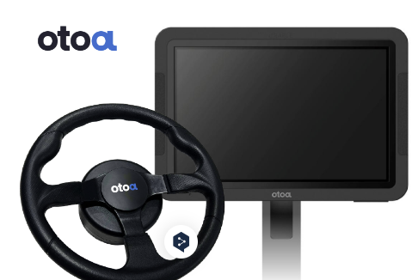
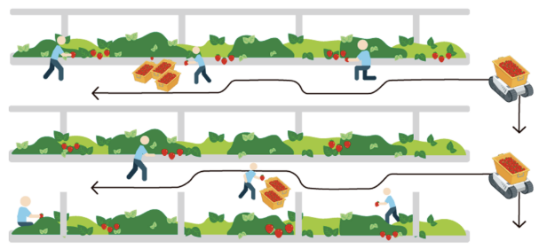
Fig. 4: ILRO의 시스템 개념도. 과수원에서 이용되는 상황에서 ILRO의 진행 경로 모식도

직선으로 주행하는 기능과 사전 입력된 경로에 따라 반복 주행하는 기능을 포함한다. 세부적으로 두 분류로 나뉘는데, 이미 입력된 경로를 주행하는 기술과 경로를 입력받지 않고 객체를 따라가는 기술이다. 이미 입력된 경로를 주행하는 기술은 직선 거리 반복 주행이나 사전 입력된 경로에 따른 반복 주행이 가능하다. 이는 Fig. 4를 살펴보았을 때 과수원이라는 특정 농지에서 반복 주행의 진행 경로를 모식도에서 확인할 수 있다. 이때 자율주행로봇에 부착된 센서를 통한 정보만으로 부족한 정보는 농지에 부착한 센서로 정보를 받게 되고 결국 V2I (Vehicle-to-Infrastructure) 통신이 이루어진다. 경로를 입력받지 않고 객체를 따라가는 기술은 작업자로 처음 설정된 개체의 체형과 키 등을 확인하여 추종하던 작업자를 지속적으로 따라가는 것을 의미한다. 이때 혼선 방지를 위해 추종 대상에 태그를 부여함으로써 센싱과 함께 정보를 처리한다. 만약 갑작스럽게 객체가 안전거리 이하로 들어온다면, 급정거함으로써 사고를 방지하는 기능이 포함되어있다. 결국 ILRO는 센서와 이미지 처리를 동시에 활용함으로써 부족한 부분을 상호 보완한다.

경로 계획 및 지도 생성 기술
경로 계획은 관리자가 미리 사용될 농지의 주행가능경로를 ILRO 내에 입력하고, 필요한 경우 앞서 설명한 센서를 농지에 부착함으로써 수행된다. 이는 입력된 경로를 반복적으로 주행할 때 주로 사용되며, 만약 자율주행로봇이 스스로 경로를 생성하여 이동하는 경우 출발점과 도착점, 경유점을 지정하면 도착점을 기준으로 주행하게 된다. 이때 LiDAR 센서를 통한 3차원 SLAM 기술로 자체 지도를 생성하며 주행한다. 출발점에서 각 경유점을 기반으로 주행할 때 각 지점 사이의 경로는 자율주행로봇이 최적의 경로라고 생각되는 값에 따라 정해지고, 결국 이에 기반해 자체적인 주행이 가능하다는 것을 보여준다.
Fig. 5: RTK-GNSS/INS 기반 완전 자율주행 플랫폼의 외관 및 구성요소

ILRO는 네 가지의 기능을 위해 거시적인 관점에서 세 가지의 기술이 사용된다. 결국 사용자에게 편의 기능을 제공하고 안전한 서비스를 제공할 수 있다. 만약 농작업자 6인이 본 개체 한 대와 함께 일하는 경우 생산량이 약 30% 이상 상승하는 효과를 가져온다. 또한 불특정장소에서도 유연성있게 설치가 가능하며 여러 기능을 기반으로 다양한 작업이 가능하다.

- 완전자율주행 기반 SS기
이번 섹션에서는 RTK-GNSS/INS 기술 기반 완전 자율주행 플랫폼을 소개한다. 로봇 형태의 모빌리티는 컨트롤러의 직접 제어를 통해 자율주행이 가능하고, 차량과 같이 핸들이 존재하는 모델의 경우 경우 전자 핸들 교체와 전장품 추가를 통해 자율주행 기능을 제공한다. 현재 농약을 살포하는 SS기 (농기계)에 우선 적용되어, 완전자율주행을 통해 무인, 자동화 서비스를 제공한다. RTK-GNSS는 이동측위 (Real-Time Kinematic; RTK) 기반 위성항법시스템 (Global Navigation Satellite System; GNSS)을 의미한다. 이를 자세히 소개하자면, 위성기준점과 같이 이미 정밀한 위치값을 알고 있는 기준국의 GNSS 데이터를 이용하여 실시간으로 cm급 정밀도의 좌표값을 구할 수 있는 GNSS Positioning 기법이며 이는 GPS와 기반의 데이터를 사용한다는 의미와 동일하다. INS는 Inertial Navigation System의 약자로, 대부분 군용으로 사용되었지만, 본 기술에 GNSS와 함께 사용함으로써 정확도를 높인다. 본 연구에서 소개하는 모델은 Fig. 5에서 확인할 수 있으며 기본적으로 제공되는 모델의 구성요소를 확인할 수 있다.
본 모델은 텔레매틱스를 기반으로 한 센서 융합 시스템과 이를 기반으로 한 자율주행 시스템으로 농업용뿐만 아니라 이동성의 모든 영역에서 사용 가능하다. 이러한 확장성은 사용자에게 편의를 제공할 수 있으며 특히 기존의 고가의 센서 융합 시스템보다 70% 저렴한 가격으로 사용자에게 높은 자유도를 제공한다. 이러한 기술을 바탕으로 협동 농업 로봇이 개발중에 있다. 사용자를 따라다니면서 농장을 자동으로 관리하고 다양한 작물을 자동으로 수확하는 모델에 대한 연구를 진행중이다.

본 논문은 농업에서 활용될 수 있는 자율주행 농업용 로봇에 대한 소개와 기술동향을 알리는 목적을 가진다. 주로 소개한 ILRO에 적용된 장애물 탐지, 경로 추종 기술 등은 농업뿐만 아니라 다른 환경에서도 강건한 적용이 가능하다는 것을 보여준다. 또한 완전자율주행기반 SS기에 활용된 기술을 살펴보며 최근 농업 분야에서도 자율주행기술을 활용하기 위한 연구가 계속되고 있다는 것을 보여준다.

참 고 문 헌
- N. Bezai, Benachir, A. Al, M. Chalal, and F. Fadli, "Future cities and autonomous vehicles: Analysis of the barriers to full adoption," Energy and Built Environment, vol. 2, no. 1, pp. 65–81, 2021.
- B. S. Kim, S. W. Cho, and H. C. Moon, "Slip Detection and Control Algorithm to Improve Path Tracking Performance of Four-Wheel Independently Actuated Farming Platform," Journal of Korea Robotics Society, vo1. 15, no. 3, pp. 221-232, 2020.
- H. R. Jeong, "Trends in Autonomous Navigation Technology for Outdoor Mobile Robots," Institute of Control, Robotics and Systems, Vol. 26, No. 1, pp. 24-32, 2020.
- K. H. Lee, B. S. Kim, H. H. Choi, and H. C. Moon, "Development of Path Tracking Algorithm and Variable Look Ahead Distance Algorithm to Improve the Path-Following Performance of Autonomous Tracked Platform for Agriculture," The Journal of Korea Robotics Society, vol. 17, no. 2, pp. 142-151, 2022.
- C. J. Yang, J. H. Won, Y. K. Hong and G. H. Kim. "Study on Caterpillar Type Weeding Robot Based on Environment Recognition Using LiDAR." Korean Society for Agricultural Machinery Conference, vol. 26, no. 2, pp. 226-226, 2021.
- H. Kurita, M. Lida, W. Cho, and M. Suguri, "Rice Autonomous Harvesting: Operation Framework," Journal of Field Robotics, vol. 34, no. 6, pp. 1084-1099, 2017.
- Y. J. Cho, H. Y. Yun, H. G. Hong, J. S. Oh, H. C. Park, M. S. Kang, K. H. Park, K. H. Seo, S. D. Kim, and Y. T. Lee, "Development of Autonomous Steering Platforms for Upland Furrow" Journal of the Korean Society of Manufacturing Process Engineers, Vol. 20, No. 9, pp. 70-75, 2021.
- J. Redmon and A. Farhadi, "YOLO9000: Better, Faster, Stronger," Proceedings of the IEEE Conference on Computer Vision and Pattern Recognition (CVPR), pp. 7263-7271 Jul. 2017.
- W. Liu, D. Anguelov, D. Erhan, C. Szegedy, S. Reed, C.-Y. Fu, and A.C. Berg, "SSD: Single Shot MultiBox Detector," in Computer Vision – ECCV 2016, pp. 21–37. 2016.
- T. Lillicrap, J. Hunt, A. Pritzel, N. Heess, T. Erez, Y. Tassa, D. Silver, and D. Wierstra, "Continuous control with deep reinforcement learning," in ICLR, 2016.
- H. S. Choung and H. R. Jung, "Mobile Robot Dynamic Obstacle Avoidance Driving Algorithm based on Hierarchical Reinforcement Learning", Korean Society of Mechanical Engineers Spring and Autumn Conference, pp. 1095-1097, 2022.
- V. Mnih, K. Kavukcuoglu, D. Silver, A. A. Rusu, J. Veness, M. G. Bellemare, A. Graves, M. Riedmiller, A. K. Fidjeland, G. Ostrovski, S. Petersen, C. Beattie, A. Sadik, I. Antonoglou, H. King, D. Kumaran, D. Wierstra, S. Legg, and D. Hassabis, "Humanlevel control through deep reinforcement learning, " Nature, vol. 581, no. 7549, pp. 529–533, 2015.
- S. H. Lee, D. H. Yeom, and P. I. Kim, "Local Path Planning and Obstacle Avoidance System based on Reinforcement Learning", Proceedings of the Korean Society of Computer Information Conference, pp. 59-60, 2019.

숭실대학교 전자정보공학부 IT융합전공 (xxx@soongsil.ac.kr) 학번: xxx

